SMK NEGERI 3 YOGYAKARTA
MATA PRAKTIKUM : DASAR-DASAR TEKNIK KETENAGALISTRIKAN
Bidang Keahlian: Teknik Ketenagalistrikan | PENERAPAN  HUKUM KIRCHOFF PADA BEBAN SERI, PARALEL DAN CAMPURAN | Job / Semester : 5 / Gasal
Nama : ………………………. |  | Tanggal Praktik : …
Kelas / NIS : ……… / ……….. |  | Waktu : 4x45 menit

- Capaian Pembelajaran
E6. Peserta didik mampu memahami tegangan, arus, tahanan, kapasitansi dan rangkaian dasar kelistrikan, serta jenis- jenis bahan yang digunakan dalam ketenagalistrikan
E8. Peserta didik mampu menggunakan alat ukur dan alat uji kelistrikan, yang menyangkut konsep dasar kelistrikan, sistem tenaga listrik, dasar elektronika, serta teknik digital.

- Indikator Pencapaian Kompetensi
Setelah melakukan praktikum, peserta didik dapat:
E6.8.4. Menganalisa hasil penerapan hukum kirchoff dalam rangkaian seri, parallel, dan campuran
E8.2.2. Mengukur besar arus dan tegangan yang mengali pada rangkaian dengan tepat

- Alat dan Bahan
NO | NAMA | SPESIFIKASI | JUMLAH | SATUAN | KET
ALAT
1 | Multimeter | Analog | 1 | Buah
2 | MiliAmpermeter | Analog 300 mA | 2 | Buah
3 | Papan Penghubung | - | 1 | Buah
4 | Power Supply | 30 V 3A | 1 | Buah
5 | Kabel Jumper | Male-Male | Secukupnya
BAHAN
1 | Resistor | ½ W atau ¼ W  (4 Gelang warna) | 3 | Buah

- Dasar Teori
- Hukum Kirchoff I
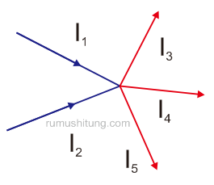
$$∑I_{Masuk}=∑I_{Keluar}$$
$$I_{1}+I_{2}=I_{3}+I_{4}+I_{5}$$

Bunyi Hukum Kirchoff I: Jumlah kuat arus listrik yang masuk ke suatu titik cabang akan sama dengan jumlah kuat arus listrik yang meninggalkan titik itu.
Dapat disimpulkan bahwa arus listrik yang melewati titik cabang akan terbagi sesuai beban pada masing masing cabang, namun jumlahnya akan tetap seperti sumbernya
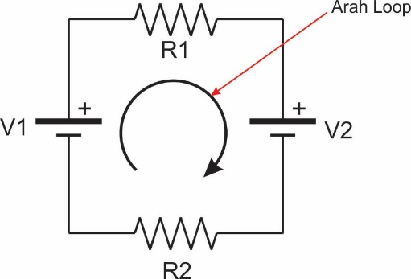
- Hukum Kirchoff II
$$∑ε+∑IR=0$$

Bunyi Hukum Kirchoff II: Jumlah aljabar beda potensial (tegangan) pada suatu rangkaian tertutup adalah sama dengan nol.
Dapat disimpulkan bahwa tegangan yang melalui beban seri maka akan terbagi rata sesuai nilai tahanan beban
- Keselamatan Kerja
- Gunakan pakaian kerja dengan baik dan benar.
- Letakkan alat dan bahan di tempat yang aman.
- Gunakan peralatan sesuai dengan kegunaannya.
- Hidupkan Power Supply ketika sudah disetujui guru/instruktur
- Tidak bercanda saat praktikum.
- Bekerja dengan teliti dan hati-hati.
- Jaga kebersihan alat kerja, bidang kerja, dan tempat kerja.
- Pahami prosedur dan hasil praktikum yang diperoleh dengan baik.
- Tanyakan pada guru pembimbing jika menemui kesulitan atau keraguan.
- Langkah Kerja
- Siapkan alat dan bahan yang diperlukan, serta cek kelayakannya sebelum digunakan!
- Hitung hipotesis hasil berdasarkan rumus yang ada
- Rangkai rangkaian sesuai dengan gambar kerja
- Laporkan kepada guru/instruktur setelah rangkaian selesai dirangkai
- Setelah diizinkan oleh guru/instruktur hidupkan Power Supply
- Atur tegangan Power Supply sesuai dengan gambar kerja
- Lakukan pengukuran sesuai dengan permintaan
- Catat hasil pengukuran pada lembar kerja yang tersedia
- Bila telah sesuai dengan satu percobaan, lanjutkan pada percobaan lain
- Apabila masih ada data yang meragukan, ulangi percobaannya!
- Buatlah laporan praktikum

Nama/No Absen : ….………………….. Kelas : ……………….
.……………………..
- Data Praktik dan Dokumentasi
- Percobaan 1, Nilai Tahanan Beban
Beban | Kode Warna | Nilai Gelang Warna | Hasil Pengukuran
R1
R2
R3

- Percobaan 2, Beban Paralel
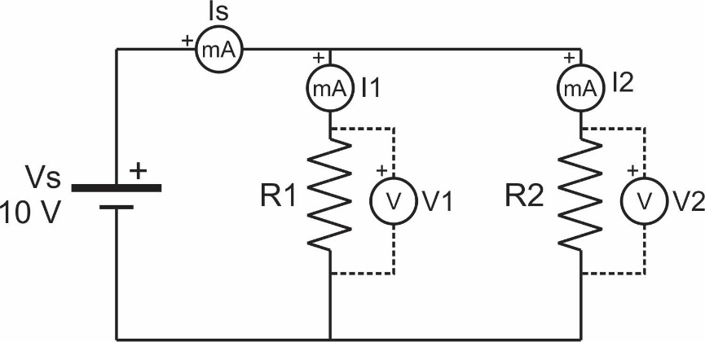
- Rangkaian Paralel 2 Resistor
Hasil Pengukuran
Vs = ………  I1 = ………  I2 = ……… | I3 = ………  Is = ………

Perhitungan
Diket : R1 = ……. R2 = …….  Vs = …….  Jawab :  V1 =  V2 = |  |  | I1 =  I2 =  Is =
Selisih Hasil
 | Perhitungan | Pengukuran |  | Selisih
V1
V2
I1
I2
I3

- Rangkaian Paralel 3 Resistor
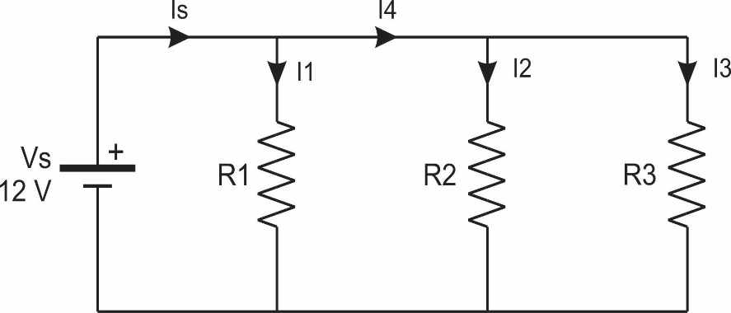
Hasil Pengukuran
Vs = ………  I1 = ………  I2 = ……… | I3 = ………  Is = ………

Perhitungan
Diket : R1 = ……. R2 = …….  R3 = ……. Vs = …….  Jawab :  I1 = |  |  | I2 =  I3 =  Is =
Selisih Hasil
 | Perhitungan | Pengukuran |  | Selisih
I1
I2
I3
Is

- Percobaan 3, Rangkaian Seri
- Rangkaian Paralel 2 Resistor
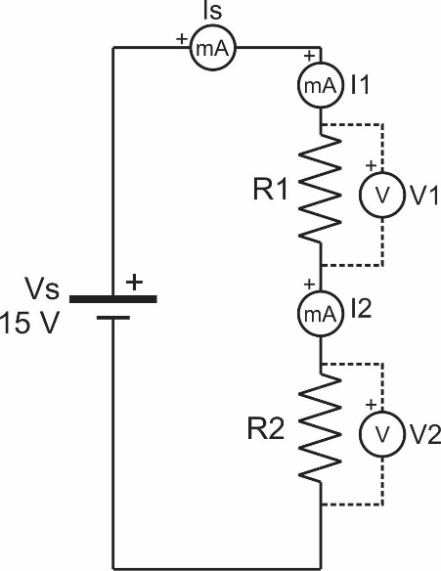
Hasil Pengukuran
Vs = ………  V1 = ………  V2 = ……… | I1 = ………  I2 = ………  Is = ………

Perhitungan
Diket : R1 = ……. R2 = …….  Vs = …….  Jawab :  Is = |  |  | V1 =  V2 =  I1 = I2 =
Selisih Hasil
 | Perhitungan | Pengukuran |  | Selisih
Is
V1
V2

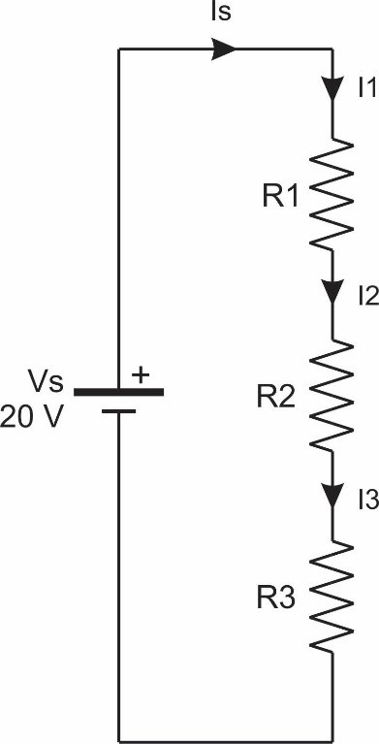
- Rangkaian Paralel 3 Resistor
Hasil Pengukuran
Vs = ………  Is = ……… | V1 = ……… | V2 = ……… | V3 = ………

Perhitungan
Diket : R1 = ……. R2 = …….  R3 = ……. Vs = …….  Jawab :  Is = |  |  | V1 =  V2 =  V3 =
Selisih Hasil
 | Perhitungan | Pengukuran |  | Selisih
Is
V1
V2
V3

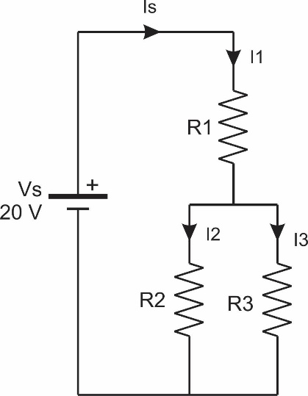
- Percobaan 4, Rangkaian Campuran
Hasil Pengukuran
Vs = ……… | V1 = ………  V2 = ……… | Is = ……… | I2 = ………  I3 = ………

Perhitungan
Diket : R1 = ……. R2 = …….  R3 = ……. Vs = …….  Jawab :  Is = |  |  | V1 =  V2 =  I2 =  I3 =
Selisih Hasil
 | Perhitungan | Pengukuran |  | Selisih
Is
V1
V2
I2
I3

- Dokumentasi
Cetak berwarna foto saat praktik.
- Kesimpulan
- Pada rangkaian beban parallel nilai tegangan pada setiap beban ….
- Pada rangkaian beban parallel nilai arus sumber (Is) adalah ….
- Pada rangkaian beban seri nilai arus pada setiap beban adalah ….
- Pada rangkaian beban seri nilai tegangan pada setiap beban …..
- Terjadi perbedaan antara hasil praktik dan teori, hal itu disebabkan karena …..
 |  | Yogyakarta, _________________
Guru Pendamping |  | Praktikan
(M. Nur Fauzi Ibrahim, S.Pd) |  | (_______________________)

